SYTUACJA NA RYNKU PRACY W WOJEWÓDZTWIE LUBUSKIM
we wrześniu 2025 roku
Na koniec września 2025 roku w rejestrach bezrobotnych znajdowało się 19.463 osoby, co oznacza wzrost o 459 osób w stosunku do poprzedniego miesiąca, oraz wzrost o 4.078 osób w relacji do analogicznego miesiąca roku poprzedniego. Stopa bezrobocia w województwie lubuskim na koniec sierpnia wyniosła 5,3% (dla kraju 5,5%).
W omawianym miesiącu liczba bezrobotnych z prawem do zasiłku wyniosła 2.904 osoby, mniej o 109 osób w porównaniu do miesiąca poprzedniego oraz o 349 osób więcej w porównaniu z analogicznym miesiącem roku poprzedniego.
LICZBA BEZROBOTNYCH zarejestrowanych w powiatowych urzędach pracy województwa lubuskiego w okresie wrzesień 2022 roku – wrzesień 2025 roku
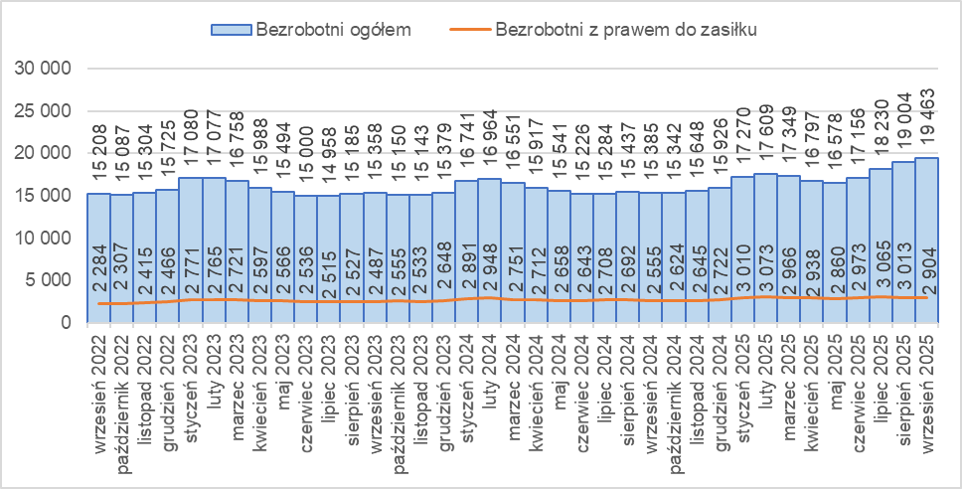
Źródło: opracowanie własne na podstawie danych PUP.
LICZBA BEZROBOTNYCH W POWIATACH województwa lubuskiego na koniec września 2025 roku, w relacji do analogicznego miesiąca roku poprzedniego
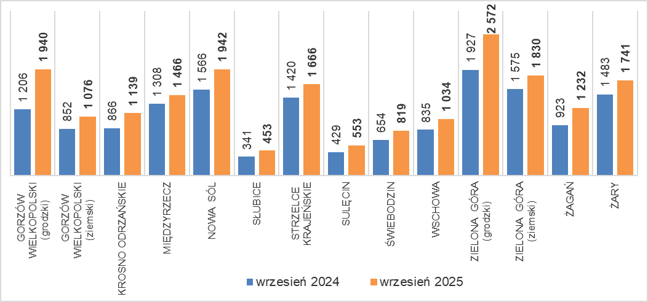
Źródło: opracowanie własne na podstawie danych PUP.
W porównaniu do analogicznego okresu roku poprzedniego we wszystkich powiatach odnotowano wzrost liczby bezrobotnych (największy w powiecie gorzowskim grodzkim).
We wrześniu 2025 roku pracodawcy zgłosili do powiatowych urzędów pracy łącznie 1.201 ofert pracy, tj. więcej o 41 niż w poprzednim miesiącu, oraz mniej o 750 w porównaniu z analogicznym miesiącem roku poprzedniego.
Liczba OFERT PRACY zgłoszonych do powiatowych urzędów pracy w okresie wrzesień 2022 roku – wrzesień 2025 roku
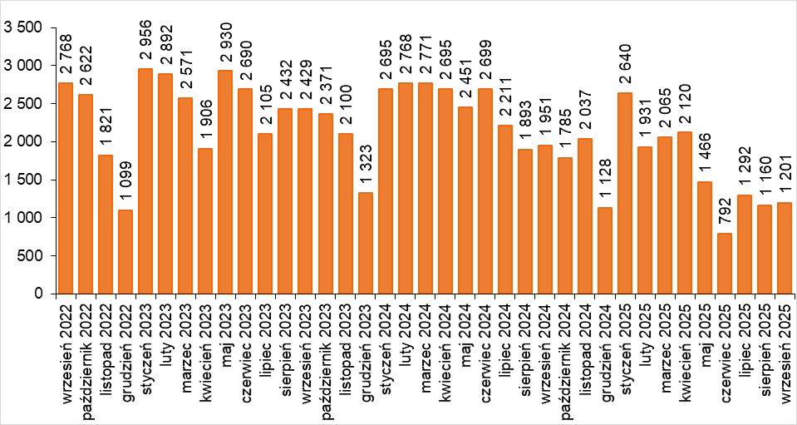
Źródło: opracowanie własne na podstawie danych PUP.
BEZROBOTNI W SZCZEGÓLNEJ SYTUACJI na rynku pracy we wrześniu 2025 roku, w relacji do analogicznego miesiąca roku poprzedniego
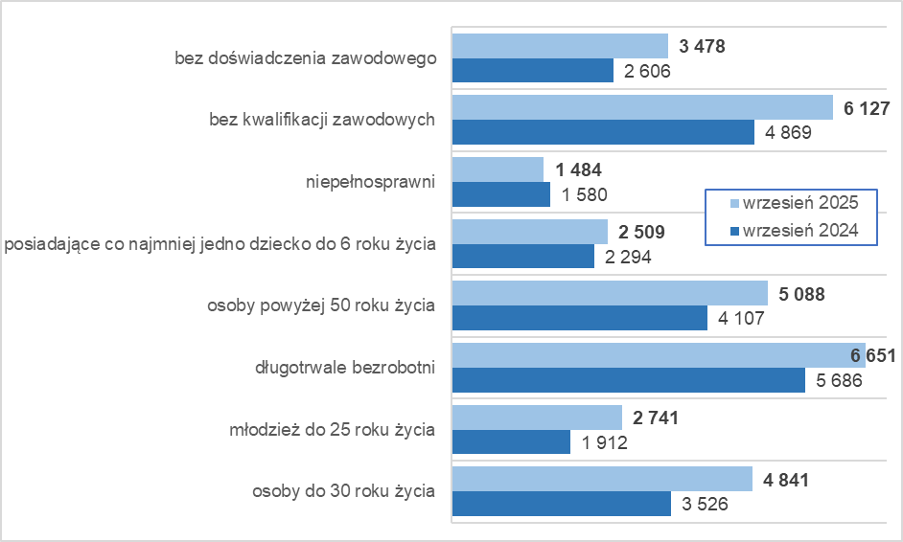
Źródło: opracowanie własne na podstawie danych PUP.
Na koniec września 2025 roku w rejestrach bezrobotnych było 6.651 długotrwale bezrobotnych (34,2% ogółu), 6.127 bez kwalifikacji zawodowych (31,5%), 5.088 osób powyżej 50 roku życia (26,1%), 4.841 osób do 30 roku życia (24,9%).

dane GUS - publikowane za dany miesiąc ok. 25 dnia kolejnego miesiąca

